Российский и мировой рынок сахара

По данным Минсельхоза на 11 мая посеяно 989,5 тыс. га сахарной свеклы
По оперативным данным органов управления АПК Российской Федерации, по состоянию на 11 мая 2016 года - в России сахарная свекла посеяна на площади 989,5 тыс. га или 93,4% к прогнозу (в 2015 г. – 928,6 тыс. га).

Продолжается переработка сахара-сырца. По данным Союза сахаропроизводителей России по состоянию на 4 мая 2016 г. (с января 2016 г.) работают 3 завода по переработке сахара-сырца. Переработано сахара-сырца 142,5 тыс. т (- 2,0 раза по сравнению с аналогичным периодом 2015 г.), выработано 139,7 тыс. т (- 2,0 раза по сравнению с аналогичным периодом 2015 г.).

Оперативная информация о переработке сахара-сырца
 | Переработано сахара-сырца |  | Выработано сахара
 | тыс. тонн | 2016г. к 2015г. | тыс. тонн | 2016г. к 2015г
На 4 мая 2016 г. | 142,5 | -2,0 раз | 139,7 | -2,0раз
Источник: Союзроссахар

По данным Росстата объем производства сахара-песка в январе-марте 2016 года – 179,0 тыс. т, что на 29,4% меньше, чем за аналогичный период 2015 года.
Объем импорта в Россию сахара белого (по данным ФТС России и Белстата) в январе-феврале 2016 года увеличился на 1,9% и составил 63,0 тыс. т (в январе-феврале 2015 года – 61,8 тыс. т).
По данным ФТС России по состоянию на 24 апреля 2016 г. импорт сахара-сырца с начала текущего года составил 175,3 тыс. т, что в 2,1 раза меньше аналогичного периода 2015 года (369,7 тыс. т).
По состоянию на 5 мая 2016 г. оптовая цена на сахар в ЮФО увеличилась на 0,2% (- 7,5% с начала года) и составила 40,7 0 руб./кг.
Цены промышленных производителей в марте 2016 г. составили: на сахар белый свекловичный – 38,67 руб./кг (- 0,3% за месяц, + 6,7% с начала 2016 года), на сахар белый тростниковый – 38,82 руб./кг (+ 4,2% за месяц, + 32,9% с начала года).
Потребительская цена по состоянию на 4 мая 2016 г. сложилась на уровне 53,24 руб./кг и снизилась за неделю на 0,3% (+ 2,5% с начала года).
На Нью-Йоркской товарно-сырьевой бирже наблюдался рост биржевых котировок на сахар - сырец. По состоянию на 5 мая 2016 г. котировки сложились на уровне 358 долл. США/т (+ 4,5% за неделю).
Потребление сахара в расчете на душу населения в 2015 году по оценке составило 40,0 кг при рациональной норме 24 – 28.

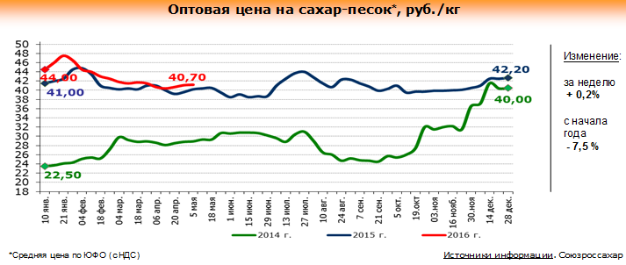

В апреле 2016г. потребительские цены на сахар снизились на 2%
Согласно официальной статистике в апреле 2016г. потребительские цены на сахар в России снизились на 2% (к марту). Об этом сообщили в Федеральной службе государственной статистики. С начала года (к декабрю 2015г.) рост потребительских цен на сахар в стране составил - 2,7%, а в годовом расчете (апрель 2016г. к апрелю 2015г.) - 2,1%.

С 28 апреля краснодарская цена на сахар осталась на уровне 40,30 руб./кг
По данным мониторинга цен Sugar.ru, за период с 28.04.2016 по 12.05.2016 курс доллара поднялся на 1,7% (на 28.04 - 65,16 р./$, на 12.05 - 66,24 р./$). Рублевая московская цена на сахар понизилась на 0,10 руб./кг ( -0,24%), краснодарская цена не изменилась, оставаясь на уровне 40,30 руб./кг.. Долларовая московская цена на сахар понизилась на $0,012 /кг (-1,84%), краснодарская цена понизилась на $0,010 /кг (-1,62%), долларовые цены в других регионах также падают.

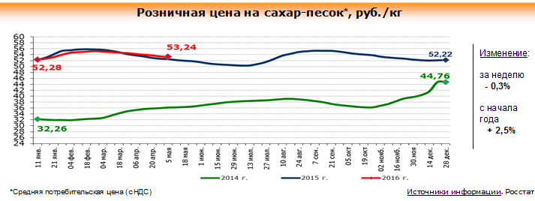

Отобранные в 2015 году инвестиционные проекты, в том числе позволят в 2016-2017 гг. увеличить производство сахара на 777,1 тыс. т
Антикризисные меры Правительства РФ позволили сохранить объёмы инвестиционного кредитования: в 2015 году было отобрано 5800 инвестпроектов на общую сумму 277,1 млрд. рублей, сообщает Минсельхоз РФ.
Сохранить инвестиции в сельское хозяйство в 2015 году позволило решение Правительства РФ об увеличении доли субсидирования АПК. Так, в прошлом году совокупный объем кредитования в отрасли увеличился на 9% (по сравнению с 2014 г. и составил 1 трлн. 130 млрд. руб.). По инвестиционным кредитам удалось избежать резкого снижения объемов кредитования, произошло лишь незначительное снижение на 2%.
Положительными факторами в повышении доступности инвестиционных кредитов в АПК в 2015 г. стали:
- Введение новой меры поддержки – компенсации прямых понесенных затрат при строительстве и модернизации объектов АПК, а также механизма проектного финансирования;
- Предоставление госгарантий по кредитам с целью пополнения оборотных средств;
- докапитализация Россельхозбанка в размере 10 млрд. руб. в результате банку удалось дополнительно предоставить в отрасль 37 млрд. руб. кредитов.
Отобранные в 2015 году инвестиционные проекты, направленные на развитие отрасли растениеводства, реализация которых началась в 2014-2015 гг., в том числе позволят увеличить в 2016-2017 гг. (с учетом сроков ввода проектов в эксплуатацию) производство овощей закрытого грунта на 108,95 тыс. т овощей в год и сахара на 777,1 тыс. т.

«Русагро» займется селекцией свеклы
Группа "Русагро" запустила проект по выращиванию свеклы, который должен помочь ей увеличить сбор сахара и сократить расходы на импортное сырье, составляющие сотни миллионов рублей. Заниматься селекцией для собственных нужд собирается производитель свинины "Мираторг", аналогичные планы, есть и у агрохолдинга "Продимекс". Только по итогам прошлого года производство сахара принесло "Русагро" 32,8 млрд. рублей.
Группа "Русагро" Вадима Мошковича запустила проект по селекции сахарной свеклы и семеноводству в Белгородской области. Дочерняя компания группы — ООО "НПО "Русагро-Семена"" — была зарегистрирована в марте 2016 года, следует из данных Kartoteka.ru. Гендиректору и совладельцу "Русагро" Максиму Басову принадлежит в новой структуре 25%, ООО "Группа компаний "Русагро"" — 75%. Господин Басов подтвердил, что проект запущен, но от подробных комментариев отказался.
Гендиректор НПО Владимир Дерюгин пояснил, что первоочередная задача новой структуры — селекция сахарной свеклы: "Планируем создать десять гибридов, сбор биологического сахара с гектара должен составить от 9 до 11 тонн". Сейчас группа собирает "существенно меньше", уточняет он. Кроме того, по его словам, производство свеклы из собственных семян позволит "Русагро" снизить расходы на их закупку за границей в 2-2,5 раза. Ежегодные затраты "Русагро" на эти цели господин Дерюгин оценивает в "сотни миллионов рублей", но конкретных цифр не называет. Доля импорта семян сахарной свеклы в России — около 90%, отмечает директор аналитического центра "Совэкон" Андрей Сизов.
Площадь селекционного центра "Русагро" на первом этапе должна составить 15 га с последующим расширением, уточняет Владимир Дерюгин. Проект рассчитан на 2016-2026 годы, объем инвестиций в компании не раскрывают. В перспективе "Русагро" хочет развивать семеноводство в "наиболее подходящих для этого климатических зонах" — на севере Италии или юге Франции, добавляет господин Дерюгин. Один из научных партнеров "Русагро" в проекте — Сколковский институт науки и технологий (Skoltech), специалисты которого будут заниматься молекулярной биологией. В Skoltech не ответили на запрос издания.
В конце апреля "Русагро" провело SPO и привлекло $250 млн. Средства пойдут, в том числе на модернизацию трех сахарных заводов, купленных у группы "Разгуляй". Они позволят увеличить мощность сахарного бизнеса "Русагро" на 35%, говорил ранее Максим Басов. В 2015 году "Русагро" увеличило производство сахара на 7%, до 766 тыс. тонн, доля группы на российском рынке — 14%. Выручка от этого сегмента выросла на 46%, до 32,8 млрд. руб.
"Русагро" не первый из российских агроходингов, который начинает развитие собственного семеноводческого дивизиона. В начале марта один из крупнейших отечественных производителей мяса — АПХ "Мираторг" — заявил о проекте по производству сортовых многолетних трав под корма для крупного рогатого скота. В компании отмечали, что "Мираторг" ежегодно расходует более 500 млн. руб. на покупку 1,5 тыс. тонн импортного посевного материала. Новый проект позволит холдингу "существенно сократить" закупки за рубежом. По словам источника газеты на рынке, проектом селекции свеклы также начал заниматься агрохолдинг "Продимекс" Игоря Худокормова — ближайший конкурент "Русагро" на отечественном рынке сахара, занимающий 23% рынка.
Андрей Сизов говорит, что в условиях ограниченного спроса на конечный продукт для агрохолдингов логично не только наращивать объемы производства, но и оптимизировать себестоимость. "Особенно это касается стагнирующего российского сахарного рынка",— отмечает он. При этом, по мнению господина Сизова, в будущем "Русагро" также сможет продавать семена и гибриды другим производителям сахара. Одной из проблем проекта может стать нехватка в стране научно-исследовательской базы, добавляет Андрей Сизов. Кроме того, отмечает он, селекционные работы требуют значительных вложений, а на первые результаты можно рассчитывать только через несколько лет.

Россия может принять участие в проектах по выращиванию сахарного тростника в Зимбабве
Россия может принять участие в проектах по выращиванию сахарного тростника в Зимбабве. Об этом журналистов проинформировал директор департамента растениеводства, механизации, химизации и защиты растений министерства сельского хозяйства России Петр Чекмарев.
Он рассказал, что в Зимбабве рассматривают возможность реализации таких задач и дополнил, что "наши компании могут тоже это рассмотреть".
Чиновник напомнил, что России далеко не чужд этот продукт, более того, во Владивостоке функционирует сахарный завод, который целиком работает на сахарном тростнике, который, конечно, привозной.
"Рассмотрим, какова логистика. Если наш бизнес найдет точки взаимодействия по цене", - подытожил Петр Чекмарев, говоря о перспективах совместных проектов.
Стоит подчеркнуть, что данные статистики как раз говорят о сокращении производства сахара, с начала 2016 года в нашей стране переработали его в два раза меньше, чем за тот же период прошлого года. В то же время в 2015 году наши производители выпустили самый большой объем сахара за всю современную историю России, так что запасы этого продукта еще есть.

ФТС: Данные по импорту сахар-сырца и белого сахара за январь-март 2016 года
Согласно данным Федеральной таможенной службы РФ: В январе-марте 2016 года Россия импортировала 181,1 тыс. тонн сахар-сырца на сумму 69,5 млн. долларов США, что на 23% меньше, чем в 2015г.
Импорт белого сахара в Россию в январе- марте 2016 года составил 80,8 тыс. тонн (на 21,7% больше 2015г.), на общую сумму в 40,7 млн. долларов США (в статистику импорта белого сахара ФТС включает и оценочную цифру импорта из стран ТС ).

Краснодарский край

Краснодарский край: Госпакет акций сахарного завода "Свобода" отдадут в частные руки
Пакет акций ЗАО "Сахарный завод "Свобода"" в объеме 25,5%, принадлежащий Краснодарскому краю, включен в программу приватизации 2016 года, пишет в свежем номере газета "КоммерсантЪ". По данным издания, предполагаемая сумма затрат на приватизацию, включая оценку актива, составляет 350 тысяч рублей; размер предполагаемых доходов бюджета края от приватизации - 1,63 миллиона рублей.
Сахарный завод "Свобода" зарегистрировано в Усть-Лабинске в 1995 году, занимается переработкой сахарной свеклы и сахарного сырца, вырабатывает сахар-песок.
Предприятие входит в агрохолдинг "Кубань. Выручка завода в 2014 году - 1,53 миллиарда рублей, чистая прибыль - 121 миллион рублей, стоимость чистых активов (сообщение опубликовано в марте текущего года) - 780 миллионов рублей.
В агрохолдинге "Кубань" подтвердили, что холдинг заинтересован в покупке и консолидации пакета предприятия.

Производство сахара в Краснодарском крае (krsdstat)
Месяц | Сахар белый свекловичный в твердом состоянии, тыс. тонн |  | Сахар белый тростниковый в твердом состоянии ), тыс. тонн
год | 2015 | 2016 | 2015 | 2016
Январь |  | 33,00 | 21,00
Февраль |  | 27,00 | 9,70
Март |  | 42,00 |  | 19,90
Апрель
Май |  |  | 11,00
Июнь |  |  | 39,70
Июль | 22,60 |  | 20,90
Август | 281,00
Сентябрь | 344,00
Октябрь | 308,30
Ноябрь | 166,70
Декабрь | 38,10
ИТОГО | 1 160,70 | 102,00 | 102,30 | 19,90

По данным Краснодарстата производство свекловичного сахара за январь-март 2016г. составило 102,00 тыс. т., хотя за аналогичный период 2015г. производство свекловичного сахара не производилось.
Производство тростникового сахара за январь-март 2016г. составило 19,90 тыс. т., что ниже на -35,2% по сравнению с аналогичным периодом 2015г.

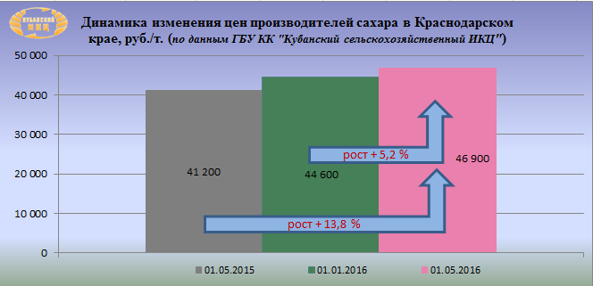

На 01.05.2016г. по данным ГБУ КК «Кубанский сельскохозяйственный ИКЦ» средняя цена производителей сахара в Краснодарском крае установилась на уровне 46 900 руб. за 1 тн. Рост цены производителей сахара на текущий период составил:
- 01.05.2016г./01.05.2015г. +13,8%
- 01.05.2016г./01.01.2016г. +5,2%

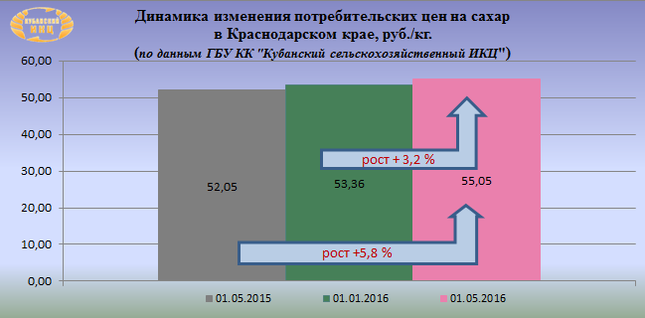

На 01.05.16г. по данным ГБУ КК «Кубанский сельскохозяйственный ИКЦ» средняя потребительская цена за 1 кг. сахара составляет 55 руб. 05.коп. Рост потребительской цены на сахар на текущий период составил:
- 01.05.2016г./01.05.2015г. +5,8%
- 01.05.2016г./01.01.2016г. +3,2%

Индекс потребительских цен на сахар в Краснодарском крае (по данным krsdstat)
Наименование | 2015г.-2016г.
 | 18 апреля к  11 апреля | 25 апреля к  18 апреля | 04 мая к  25 апреля | 10 мая к  04 мая
Сахар-песок | 100,5 | 99,4 | 99,0 | 100,2

Потребительские цены на сахар в Краснодарском крае и отдельных городах (по данным krsdstat)
Город | Средние цены за кг., руб. |  | % изменение
 | 12.05.2015 | 10.05.16
Краснодарский край | 51,74 | 53,55 | +3,5
Краснодар | 51,66 | 53,40 | +3,4
Армавир | 47,35 | 48,78 | +3,0
Ейск | 52,90 | 56,98 | +7,7
Новороссийск | 52,26 | 53,62 | +2,6
Сочи | 58,59 | 56,03 | -4,4
Туапсе | 52,29 | 56,53 | +8,1

Мировой рынок сахара

Среднее значение Индекса цен на сахар ФАО за апрель 2016 года
Как сообщили в Продовольственной и Сельскохозяйственной организации ООН (FAO):Среднее значение Индекса цен на сахар ФАО составило в апреле составило 215 пунктов, что на 3,8 пункта (1,7 процента) ниже уровня марта. Снижение к уровню предыдущего месяца объясняется наличием относительно больших экспортных запасов в Бразилии, а также высоким урожаем (второй по объему рекордный уровень) и ожидаемым снижением использования сахарного тростника для производства этанола в стране. При этом снижение международных цен оказалось достаточно ограниченным, поскольку существует вероятность того, что объемы производства сахара в мире могут оказаться ниже ожидаемого потребления второй сезон подряд.

Европейская Комиссия провела консультации со странами блока о потенциальном повышении поставок сахара в ЕС
Европейская Комиссия (регулирующий орган ЕС) провела консультации со странами блока на заседании своего комитета по управлению сельским хозяйством о потенциальном повышении поставок сахара в ЕС, из-за самого низкого за последние 10 лет уровня запасов. Об этом сообщает агентство "Блумберг", со ссылкой на людей знакомых с вопросом.
Согласно плану, ЕС может позволить дополнительные поставки, по крайней мере 300 тыс. тонн сахара для расширения запасов к концу сезона.
Пресс-секретарь Комиссии подтвердил встречу и сказал, что с государствами-членами были проведены консультации по нескольким темам, без каких-либо уточнений.
По данным Европейской Комиссии, запасы сахара в ЕС сократятся до 700 тыс. тонн к концу сентября, что станет самым низким показателем после сахарной реформы ЕС 2006 года.
Если не будут приняты меры, то пищевая промышленность может столкнуться с нехваткой сахара уже в июле. Об этом заявлял Роберт Гишар, президент Комитета Европейских Пользователей Сахара в интервью в прошлом месяце.

Украина: Индекс цен на сахар от производителей за апрель 2016 года
Согласно данным, полученных в Государственной службе статистики Украины: В апреле 2016г. по сравнению с прошлым месяцем цены на сахар от производителей снизились на 1,5%.
С начала года (к декабрю 2015г.) цены на сахар от производителей снизились на 2%, а в годовом исчислении (апрель 2016г. к апрелю 2015г.) - увеличились на 33,8%.

Украина: аграрии завершили сев сахарной свеклы
Благоприятные метеорологические условия на всей территории Украины позволили аграриям вовремя провести весь комплекс весенне-полевых работ и по состоянию на 5 мая 2016 года засеять сахарной свеклой 100% запланированных площадей. Об этом сообщает ассоциация "Укрцукор". Согласно сообщению, в прошлом году посевные работы завершились на неделю позже.
Сообщается, что посевные площади сахарной свеклы в 2016 году, по данным Минагрополитики, составят 282 тыс. га, что на 43,2 тыс. га больше, чем в прошлом году. При этом в течение последних 5 лет посевные площади сахарной свеклы уменьшились почти

Армения: В апреле 2016 года потребительские цены на сахар снизилась на 0,1%
В Армении в апреле 2016 года по сравнению с прошлым месяцем средняя потребительская цена на сахар уменьшились на 0,1%. Об этом сообщили в Национальной статистической службе Армении.

Беларусь: На 11 мая 2016г. посеяно 95,9 тыс. га сахарной свеклы
По состоянию на 11 мая 2016г. в Республике Беларусь посеяно 95,9 тыс. га сахарной свеклы (100,6% от плана). Об этом сообщили в Минсельхозпроде РБ.

В Казахстане в апреле 2016г. цены на сахар от производителей выросли на 0,2%
Согласно данным, полученным в Агентстве Республики Казахстан по статистике: в апреле 2016г. по сравнению с прошлым месяцем цены на сахар от производителей увеличились на 0,2%, а с начала года (к декабрю 2015г.) - на 16,1%

Молдова: В апреле 2016 года потребительские цены на сахар выросли на 1,2%
Как сообщили в пресс-центре Национального бюро статистики Республики Молдова: в апреле 2016г. (к предыдущему месяцу) потребительские цены на сахар-песок выросли на 1,2%. С начала года (к декабрю 2015г.) потребительские цены на сахара увеличились на 2,5%, а в годовом исчислении (апрель 2016г. к апреле 2015г.) - на 12,1%.

Индия: Из-за засухи производство сахара может упасть до семилетнего минимума
Индия, второй крупнейший в мире производитель сахара, может собрать в этом году самый маленький урожай за последние семь лет на фоне гибели тростниковых плантаций из-за засухи.
По оценкам опрошенных трейдеров и аналитиков, производство сахара в Индии в новом сезон 2016-17гг. (начнется 1 октября) может снизиться на 7% - до 23,5 млн. тонн за год, против прогноза 25,3 млн. тонн. Это будет самый низкий уровень производства с сезона 2009-10гг., когда оно составило 18,9 млн. тонн.
На сокращение производства сахара в Индии повлияла нехватка осадков в связи с климатическим явлением "Эль-Ниньо". Из-за засухи пострадали тростниковые плантации, а многие фермеры были вынуждены сократить посадки тростника или вовсе отказаться от его выращивания.

В США фермеры, выращивающие сахарную свеклу, как ожидается, соберут рекордный урожай в новом сезоне
В США фермеры, выращивающие сахарную свеклу, как ожидается, соберут рекордный урожай в новом сезоне, несмотря на тенденцию среди некоторых производителей продуктов питания отказываться от свекловичного сахара в пользу конкурентного тростникового, который не является генетически модифицированным (без ГМО), сообщает "Рейтер".
Согласно прогнозу Департамента сельского хозяйства США (USDA) в предстоящем сезоне, который начинается 1 октября, американские фермеры соберут 5,09 млн американских тонн (4,62 млн тонн) сахарной свеклы, что станет новым рекордным показателем после далекого сезона 1959/60гг., когда было собрано 5,06 млн американских тонн.
Рост производства сахарной свеклы в следующем году совпадает с ожидаемым 5%-ным падением производство сахарного тростника до 3,62 млн. американских тонн из-за закрытия завода на Гавайях.
Прогноз показывает, что производители свеклы не теряют своей решительности, несмотря на то, что участники пищевой индустрии в США стали избегать использования ГМ-ингредиентов, таких как свекловичный сахар.
Урожай сахарной свеклы в США, на которую приходится около 60% от общего объема производства сахара в стране, рекордно увеличился, после того как в 2008 году началось широкое внедрение генетически модифицированных семян, которые повысили прибыли фермеров, сократив затраты на рабочую силу и пестициды.

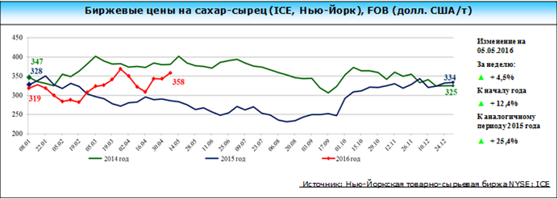

Цена сахара-сырца держится у максимума за 18 месяцев
Фьючерсы на сахар-сырец торгуются у максимума за 18 месяцев, небольшое снижение котировок в четверг эксперты объясняют желанием инвесторов сделать паузу после быстрого роста цен, сообщает агентство Bloomberg.
В ходе торгов на бирже ICE Futures U.S. в Нью-Йорке 5 мая июльские контракты подешевели на 0,3% - до 16,6 цента за фунт, ранее цена поднималась на 0,4% с достигнутого в среду максимума с 20 октября 2014 года.
Как ожидается, сахар завершит в плюсе четвертую неделю подряд, поскольку аналитики ожидают дефицита предложения, а спекулятивные операции обостряют накал на рынке.
С начала года сахар-сырец подорожал на 8,9%.
Между тем на торгах в Лондоне цена рафинированного сахара с поставкой в августе уменьшилась в четверг на 0,2% - до $475,9 за тонну.

